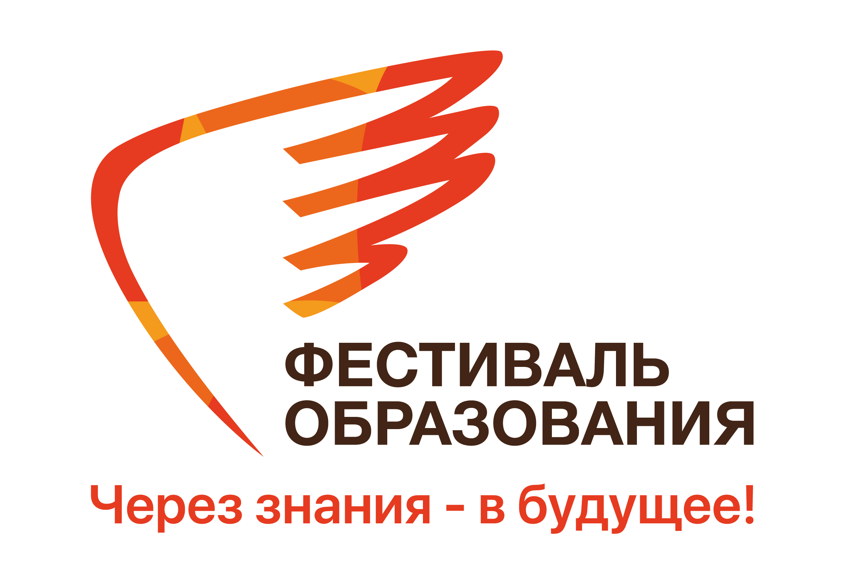
8-ой Фестиваль образования
"Цифровая грамотность"
Анкета участника «Ярмарки образовательных услуг»
18 апреля 2020 г.
Территория вокруг Кыргызской Национальной Филармонии им. Т. Сатылганова
Мы рады сотрудничеству с Вами и просим заполнить форму Участника мероприятия:
Название организации
ФИО участника
Сфера деятельности
(образование, внешкольное образование, культура, туризм, спорт и др.)
Контактные данные:
Адрес | Телефон |  | Сайт, соцсети | E-mail
Краткое описание деятельности компании
(до 30 слов)
Внесенная сумма |  |  | Номер стенда
Дата оплаты |  |  | Номер стенда
*Все данные о Вашей организации будут внесены в Каталог ФО, согласно заполненной анкете.

Я, нижеподписавшийся, подтверждаю участие в Ярмарке образовательных услуг 2020 г. и соглашаюсь со следующими условиями:
- Нести полную ответственность за тематическое содержание моего выставочного места, презентацию моего продукта (услуги).
- Подтвердить, что деятельность компании не противоречит законодательству КР.
- Согласен, что сведения с Анкеты участника будут внесены в Каталог 8-го Фестиваля образования 2020 г. (отпечатанная версия и электронная версия на сайте Фестиваля образования www.festival.roza.kg и МОФ «Инициатива Розы Отунбаевой» www.roza.kg).

Ф.И.О.___________________________________ Дата__________________________

